

Instituto Superior de Transportes e Comunicações

DEPARTAMENTO DE TECNOLOGIAS DE INFORMAÇÃO E COMUNICAÇÃO

Programação em Dispositivos Móveis

Trabalho de Investigação 1

Turma: LECC41

Discentes: |  |  |  | Docente:
- Agilio Jamisse  - Manuel Dinis Jr  - Rui Matomate  - Wilson Machava Jr |  |  |  | - Dr. Hasler Choo & Dr. Piedoso Aurelio
 |  | Maputo, Março, 2026

Sumário
Especificação de Requisitos 3
Lista detalhada de funcionalidades (RF e RNF) – Indicar o MVP 3
User stories básicas 5
Diagrama de casos de uso simples 6
Projeto Arquitetural 6
O Diagrama da estrutura de pastas 6
A Decisão sobre gerência de estado (Provider, Bloc, etc.) 7
Modelo de dados do Firestore (coleções/documentos) 7
Wireframes 8

Especificação de Requisitos

Lista detalhada de funcionalidades (RF e RNF) – Indicar o MVP
“Código: RF/RNF<..>
Descrição: O sistema deve...
Dependência: <de outro requisito funcional>”

Requisitos Funcionais

Código: [RF001]
Descrição: O sistema deve permitir o cadastro de usuários usando o seu nome, email, número de telefone e uma senha.
Dependência: ---

Código: [RF002]
Descrição: O sistema deve ser capaz de apresentar sugestões de gestao e investimentos com base nos gastos semanais e mensais dos usuários premium.
Dependência: ---

Código: [RF003]
Descrição: O sistema deve ser capaz de apresentar e subscrever a escolha dos planos de subscrição aos usuários normais.
Dependência: ---

Código: [RF004]
Descrição: O sistema deve ser capaz de gerar um relatório em PDF, baseando-se em inteligência artificial, contendo dados estatísticos e insights de investimentos e como gerir o seu dinheiro, para os usuários premium.
Dependência: ---

Código: [RF005]
Descrição: O sistema deve permitir fazer o pagamento de subscrições de planos usando provedores de pagamento locais.
Dependência: ---

Código: [RF006]
Descrição: O sistema deve poder ler as SMS's de provedores de serviços de carteira móvel(bancos e operadoras).
Dependência: ---

Código: [RF007]
Descrição: O sistema deve coletar, analisar utilizando expressões regulares, armazenar e gerar sugestões baseando-se nas SMS 's previamente lidas no celular do utilizador premium.
Dependência: ---

Código: [RF008]
Descrição: O sistema deve permitir fazer a modificação dos dados da conta registrada.
Dependência: ---

Código: [RF009]
Descrição: O sistema deve permitir ao usuário administrador visualizar, adicionar, modificar e remover usuários.
Dependência: ---

Código: [RF010]
Descrição: O sistema deve permitir ao usuário normal, a visualização do seu histórico de ganhos e perdas no intervalo de uma semana, ou um mês, para usuários normais.
Dependência: ---

Código: [RF011]
Descrição: O sistema deve permitir ao usuário normal e premium a modificação de dados das suas contas.
Dependência: RF001

Requisitos Não Funcionais

Código: [RNF001]
Descrição: O sistema deve rodar em sistemas operativos Android.
Dependência: ---

Código: [RNF002]
Descrição: O sistema deve estar disponível 99.5% das vezes (excetuando-se em dias de manutenção).
Dependência: ---

Código: [RNF003]
Descrição: O sistema deve ser de cor primária Azul e de cor secundária Verde.
Dependência: ---

Código: [RNF004]
Descrição: O sistema deve ser altamente seguro.
Dependência: ---

Código: [RNF005]
Descrição: A resposta do sistema a requisições de toque deve levar menos de 1 segundo.
Dependência: ---

Código: [RNF006]
Descrição: As senhas devem ser armazenadas usando SHA-256 + salt.
Dependência: ---

User stories básicas
Como usuário, quero receber notificações sobre o meu fluxo de transações a um nível semanal e mensal.

Como usuário, quero ver os gráficos semanais e mensais das transações, para ter uma ideia visual de quanto foi gasto.

Como usuário normal ou premium, quero poder fazer alterações no meu perfil de usuário, para manter os meus dados atualizados.

Como usuário normal, quero poder ver os gastos e ganhos semanais e mensais, para saber se estou a lucrar ou a sair no prejuízo a cada mês que passa.

Como usuário premium, quero receber sugestões de gerenciamento e investimento, para...

Como usuário premium, quero poder exportar em PDF, os dados estatísticos e insights, para melhor avaliação da minha situação financeira de maneira offline.

Como usuário quero poder apagar os meus dados pessoais e financeiros quando quiser, para garantir a minha privacidade.

Como usuário, quero poder comparar o meu fluxo de transações entre semanas e meses para identificar os meus padrões de consumo

Como administrador, quero poder gerenciar as diferentes contas de usuários, para poder fazer melhor controle de que realmente como os usuários estão a utilizar o sistema.

Como Administrador eu quero poder monitorar e remover usuários.

Diagrama de casos de uso simples
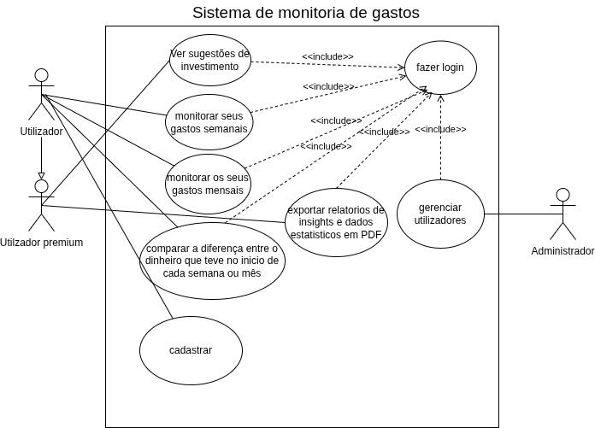

Projeto Arquitetural

O Diagrama da estrutura de pastas

- Lib
  - Screens
    - Login
    - UserScreen
    - Home
    - AdminPanel
    - Outras telas...
  - Serviços
1.2.1 – AuthService (autenticação)
1.2.2 – StorageService (armazenamento no firestore)
1.2.3 - InsightsService (faz fetch para uma api de IA para insights)
1.2.4 – NotificationService (escuta as notificações de mensagens)
1.2.5 – Outros serviços opcionais...
  - Componentes
1.3.1- Outros componentes opcionais...
  - Providers
1.4.1 – UserProvider
1.4.2 – FinanceProvider
1.4.3- Outros providers opcionais...
  - Models
1.5.1 – Utilizador
1.5.2 – Insight
1.5.3 – Estatistica
1.5.4 – Outros modelos opcionais...
1.6 – main.dart

A Decisão sobre gerência de estado (Provider, Bloc, etc.)
O grupo no momento decidiu que irá usar o Provider pela sua simplicidade como um gerenciador de estado

Modelo de dados do Firestore (coleções/documentos)
- Transações
  - Transação
    - Tipo de transação(levantamento, depósito, consulta)
    - Fonte (m-pesa, e-mola, banco)
    - Valor
    - Data de transação
- Estatísticas Semanais
2.1- Estatística
    - Semana counter para poder acumular de 4 em quatro
    - Mês
    - Semana anterior(link para o documento da semana anterior)
    - Valor_Ganho
    - Valor_Gasto
    - Perdeste/Ganhaste Quanto dinheiro Comparado a Semana anterior
    - Insight
      - Texto do insight
      - Data

Wireframes

Tela 1
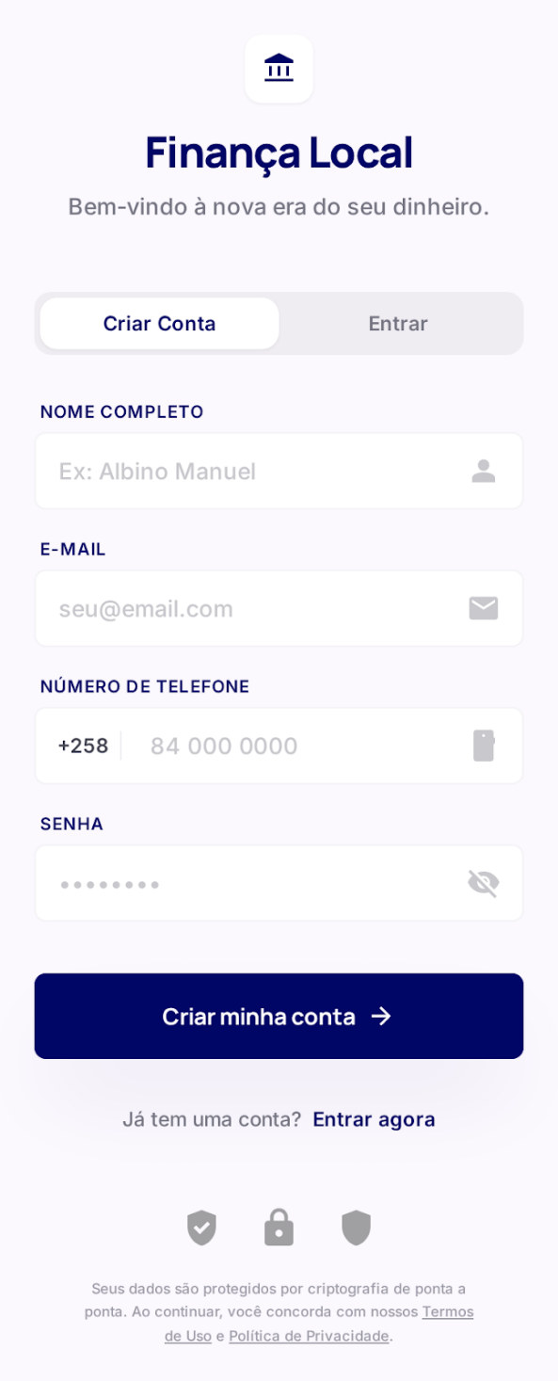
Tela 2
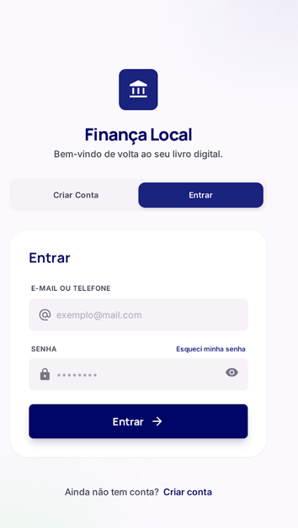

Tela 3
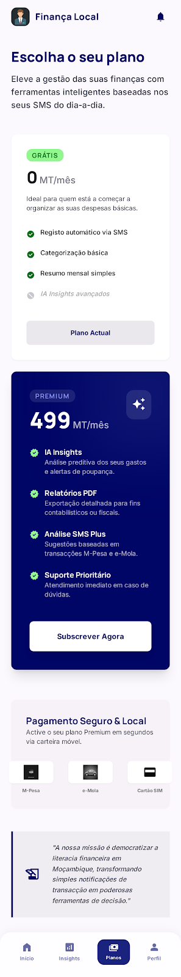
Tela 4
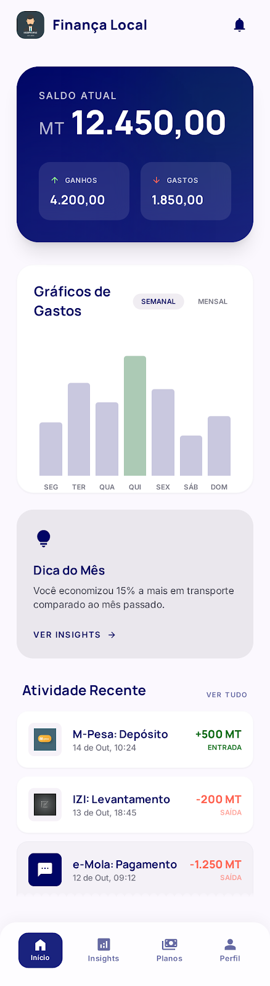
Tela 5
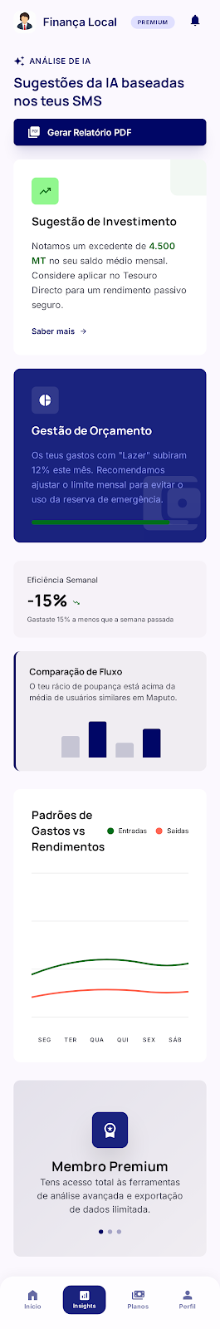
Tela 6
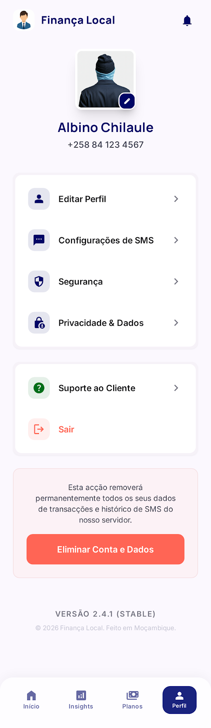

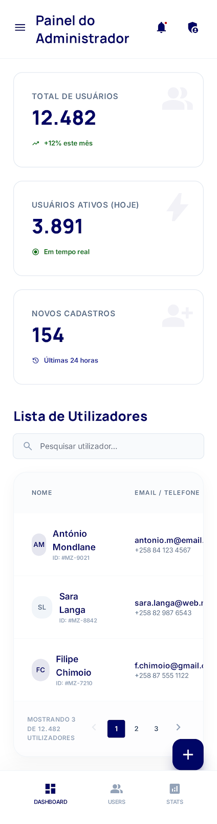
Tela 7

